Учреждение образования

«Белорусский государственный технологический университет»

**Кафедра информационных систем и технологий**

**Лабораторная работа №5**

ЦИФРОВАЯ МОДУЛЯЦИЯ В СИСТЕМАХ МОБИЛЬНОЙ СВЯЗИ. QPSK-МОДУЛЯТОР

Выполнил:

Студент 2 курса 7 группы ФИТ

Бобрович Г.С.

**2022 г.**

**Цель работы**: исследование структурной модели QPSK-манипулятора; наблюдение временных диаграмм формирования сигналов структурной модели QPSK-манипулятора; исследование сигнальных созвездий и спектров квадратурных манипуляций.

**Задание 1**

Создать имитационную модель QPSK-модулятора (рис. 2.15). Для упрощения поиска необходимых компонентов модели использовать внутреннюю поисковую систему пакета SimuLink.

– PN Sequence Generator. Sample time: 1/1200;

– Unipolar to Bipolar Converter. M-ary number: 2;

– Buffer. Output buffer size (per channel): 2;

– Sine Wave. Frequency (rad/sec): 753600; Phase (rad): −pi/2;

– Sine Wave 1. Frequency (rad/sec): 753600; Phase (rad): 0;

– Scope. Time range: 12; Tick labels: all;

– Simulation time Start time: 0.0;Stop time:12.0.

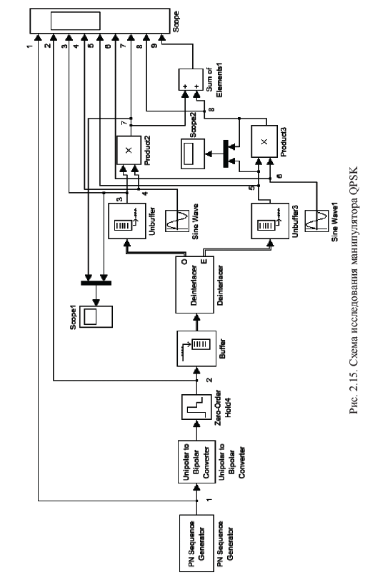

Собранная схема:

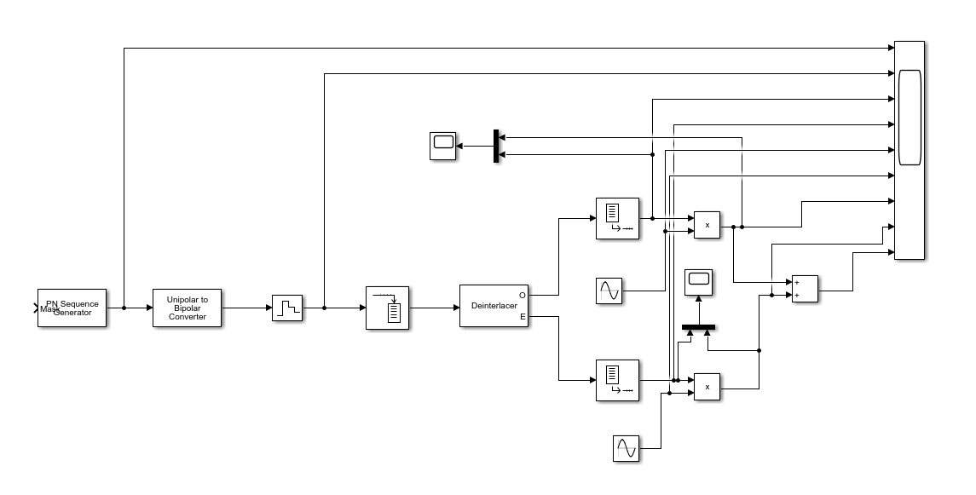

**Осциллограф Scope**

Строит графики исследуемых сигналов в функции времени.

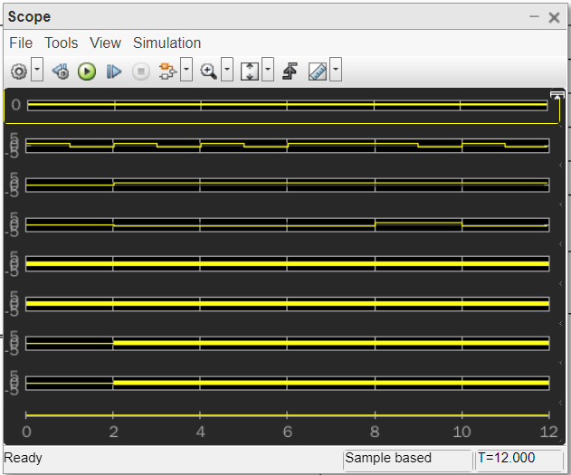

Схема исследования манипулятора QPSK

**Осциллограф Scope1**

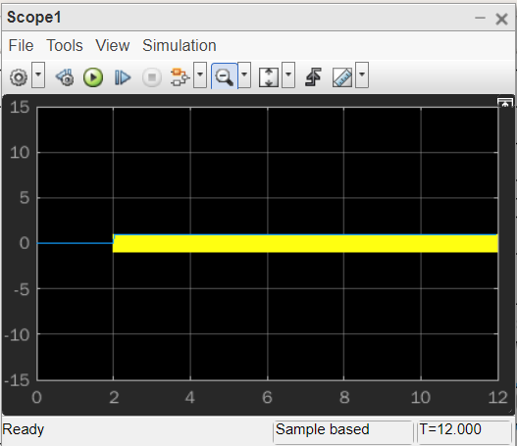

**Осциллограф Scope2**

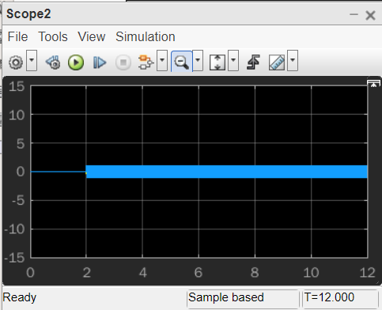

**Задание 2**

Создать имитационную модель QPSK-модулятора.

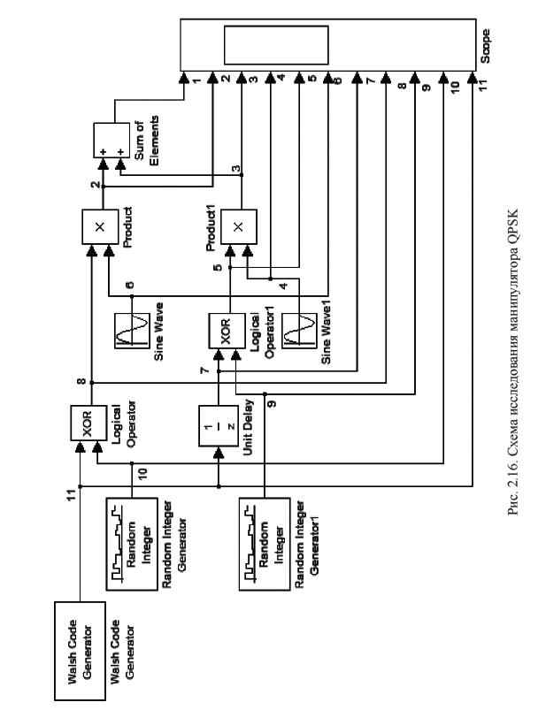

Собранная схема:

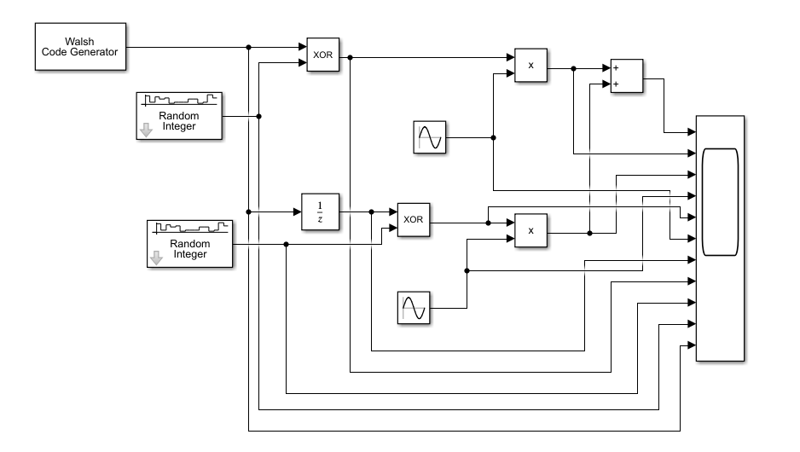

Установить параметры:

– значение порождающего полинома короткой ПСП Random Integer в Inicial seed – согласно пяти последним цифрам номера билета учащегося, а код второго Random Integer получить смещением на один разряд предыдущего порождающего полинома;

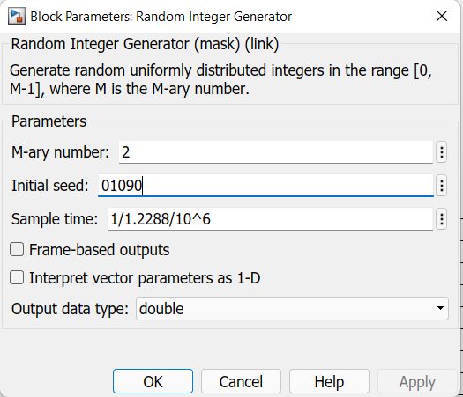

Двоичная: 10001000010

Сдвиг влево: 00010000101

Число в десятичной: 133

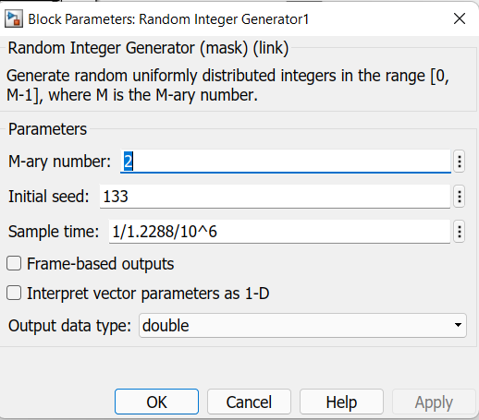

– M-ary number: 2;

– Sample time: 1/1.2288/10^6;

– кодовый индекс генератору кода Уолша принять равным двум последним цифрам номера билета учащегося;

– Sample time: 1/1.2288/10^6;

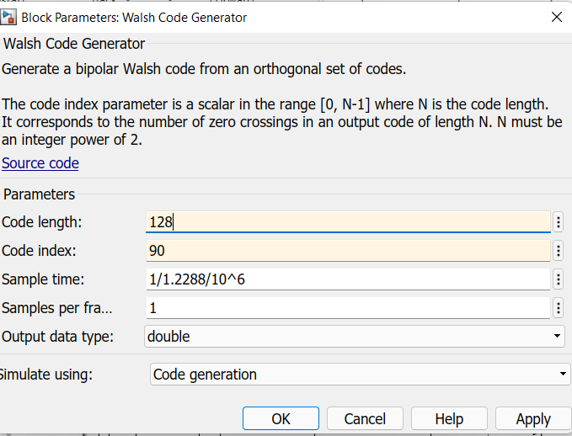

– установить время расчета: 0.128.

**Scope**

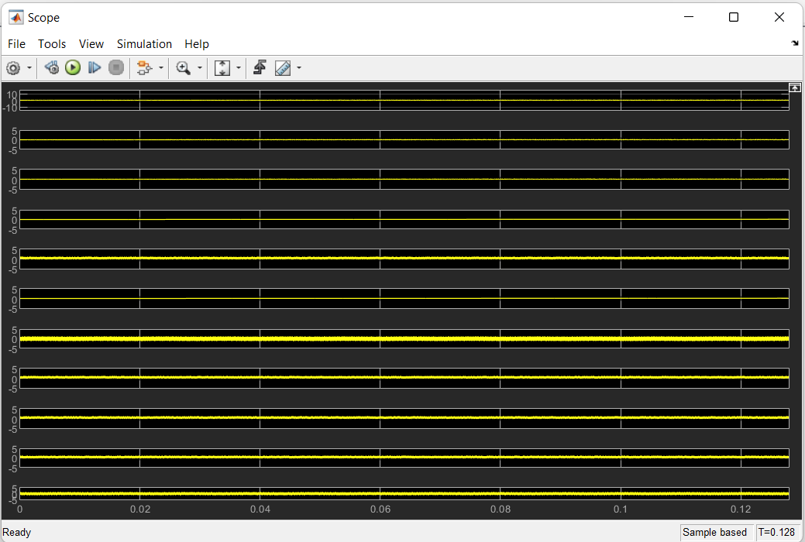

**Задание 3**

Исследовать сигнальные созвездия квадратурных манипуляций, для этого:

– собрать последовательно схемы исследования (рис. 2.17, 2.18) применяя вышеизложенную методику, и сохранить созданные имитационные модели в расширении *.mdl;

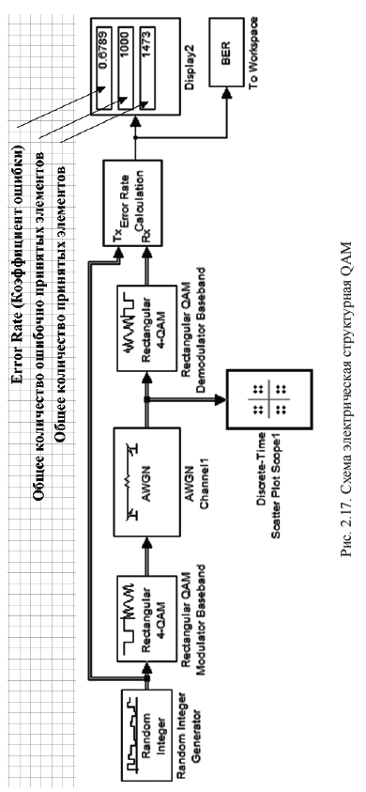

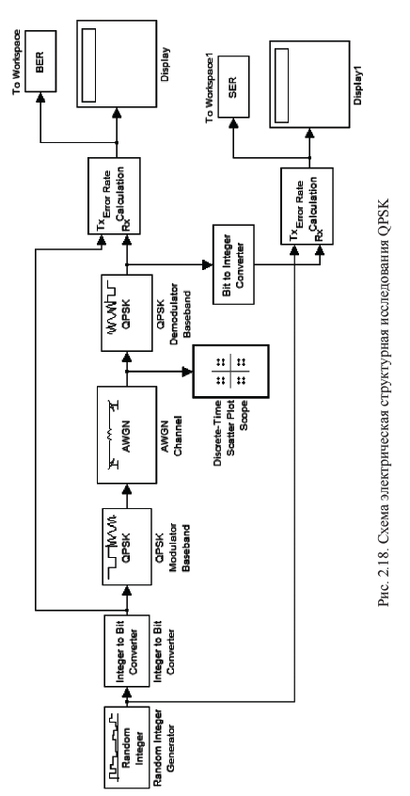

Собранная схема 2.17:

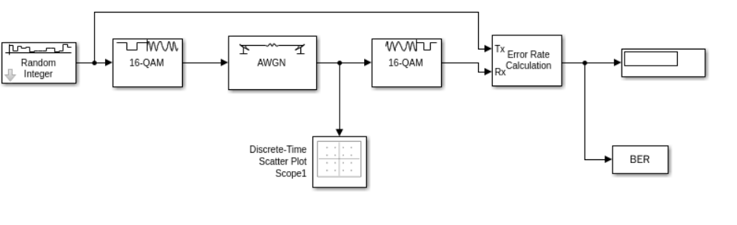

– установить в Random Integer: Sample time: 1/(38400/544*200), флажок – Frame-based outputs, Samples per frame: 200;

– установить время расчета: 0.1;

– в блоке Error Rate Calculator параметр Output data должен быть переключен на Port;

– изменять параметр М (*M-ary number*) от 2 до 256 в блоках Random Integer, Rectangular QAM (в блоке AWGN установить отношение сигнал/шум не менее 30 дБ);

– наблюдать и зарисовать сигнальные созвездия в отчет. Подписать каждое сигнальное созвездие, указав, к какому виду манипуляции оно относится;

**Сигнальное созвездие** — представление всевозможных значений комплексной амплитуды манипулированного радиосигнала на комплексной плоскости.

Радиосигнал представляется в виде двухмерной точечной диаграммы на комплексной плоскости, точками на которой являются все возможные символы, представленные в геометрической форме. Более абстрактно, на диаграмме отмечены все значения, которые могут быть выбраны данной схемой манипуляции, как точки на комплексной плоскости. Сигнальные созвездия, полученные в результате измерения радиосигнала, могут использоваться для определения типа манипуляции, рода интерференции и уровня искажений.

**Двухуровневая модуляция M = 2**

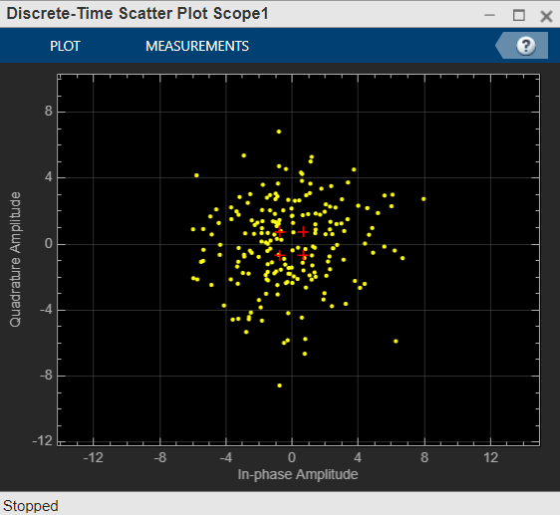

**Двухуровневая модуляция M = 4**

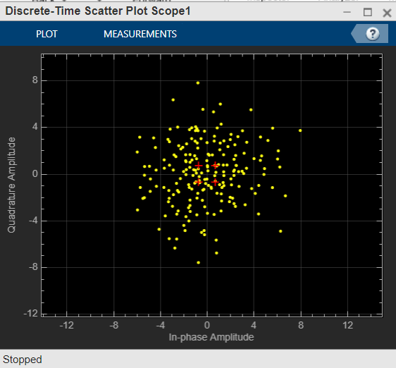

**Двухуровневая модуляция M = 8**

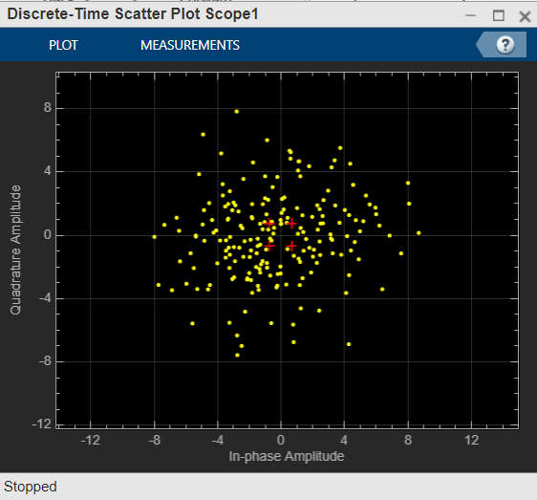

**Двухуровневая модуляция M = 16**

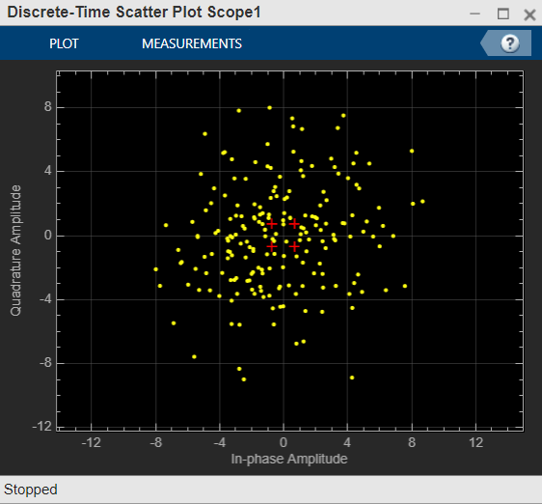

**Двухуровневая модуляция M = 32**

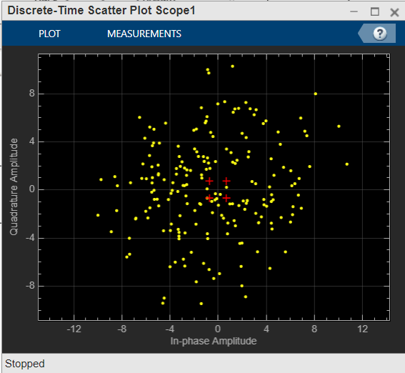

**Двухуровневая модуляция M = 64**

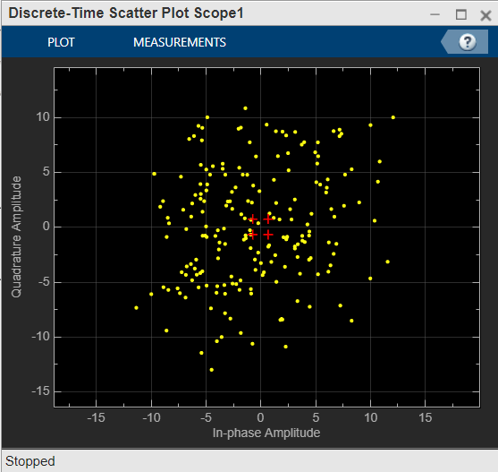

**Двухуровневая модуляция M = 128**

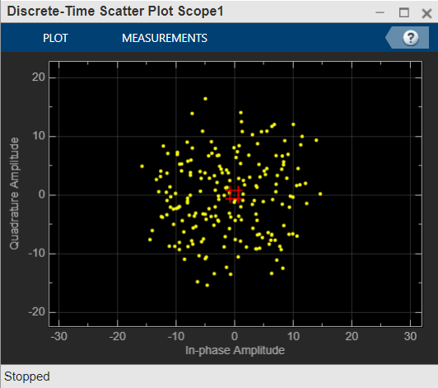

**Двухуровневая модуляция M = 256**

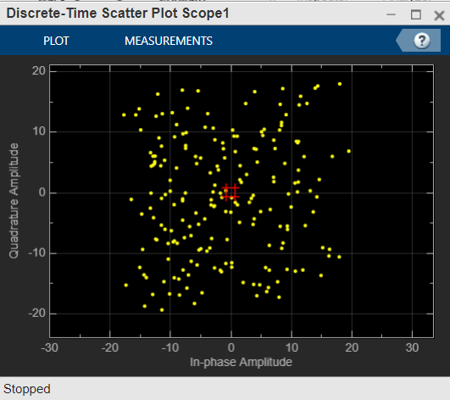

– исследовать помехоустойчивость модуляции 4QAM, для чего построить зависимость BER (Bit Error Rate) = f(SNR), изменяя Es/No в блоке AWGN от −30 до 30 дБ с шагом 10 дБ.

Собранная схема 2.18:

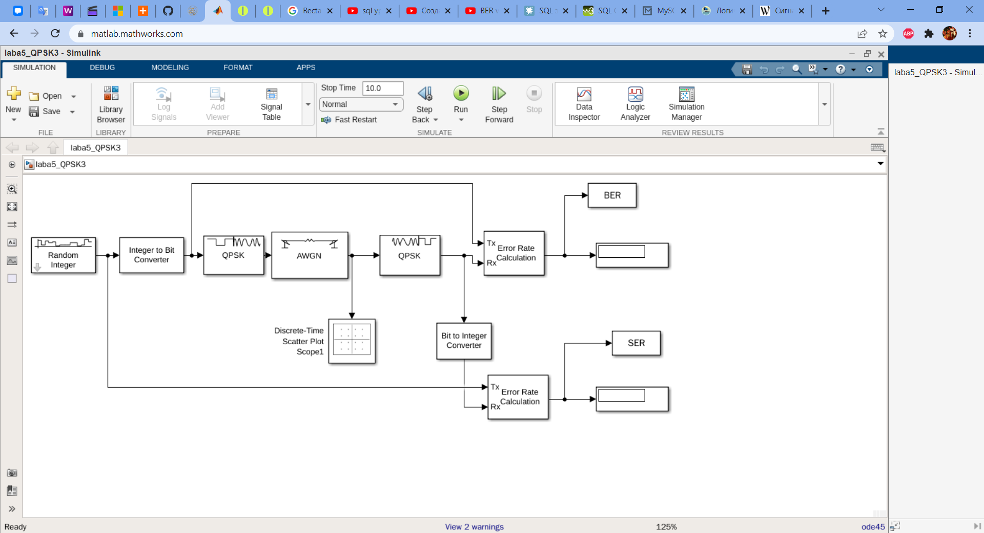

– установить в Random Integer: Sample time: 1/(36000/512*108); флажок – Frame-based outputs; Samples per frame: 108; M-ary number: 4;

– установить в Integer to Bit Converter: Number of bits per integer(M): 2;

– установить в Bit to Integer Converter: Number of bits per integer(M): 2;

– установить время расчета: 0.1;

– построить зависимости SER (Symbol Error Rate) = f(SNR) и BER (Bit Error Rate) = f(SNR), изменяя Es/No в блоке AWGN от −30 до 30 дБ с шагом 10 дБ. Для этого можно использовать графический пользовательский интерфейс BERTool (новая версия Release 14). Вызывают интерфейс командой bertool в Command Window.

Помехоустойчивость модуляции – Зависимость SER от удельных энергетических затрат Eb/N0

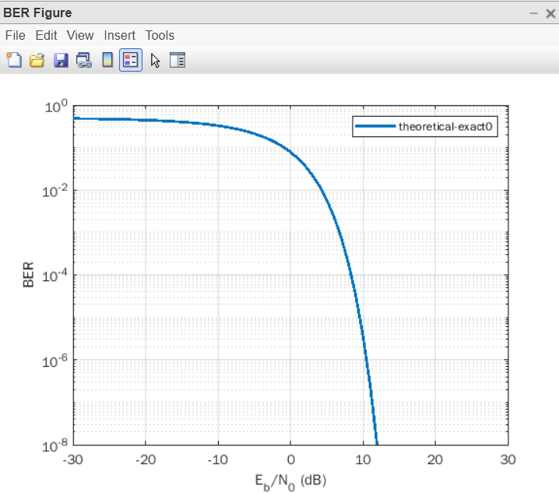

**Задача 4**

Открыть демонстрационную модель TETRA (Terrestrial Trunked Radio) physical layer PI/4-DQPSK modulation (рис. 2.19).

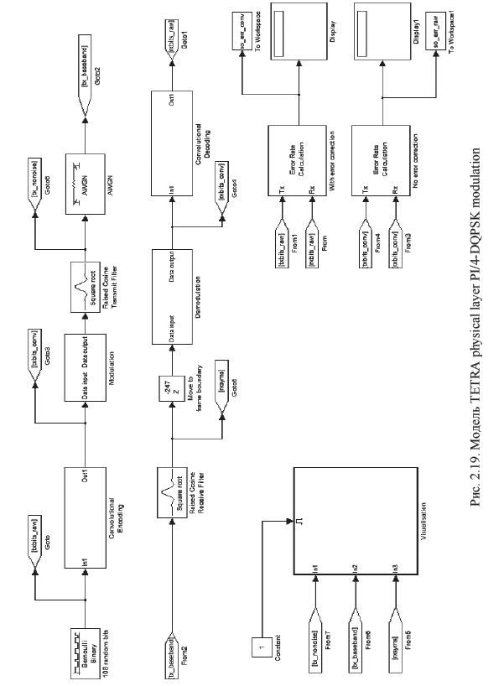

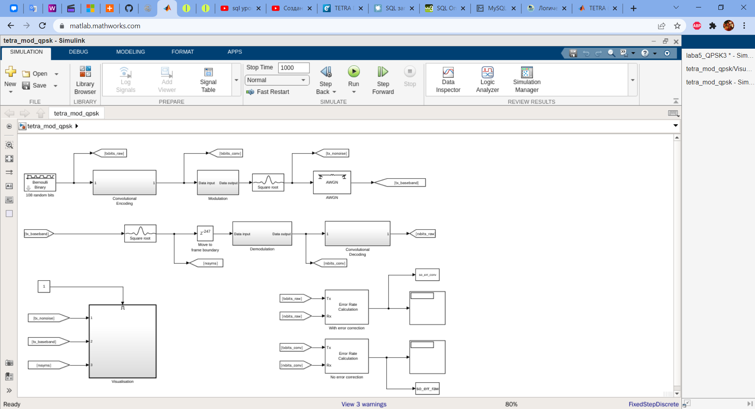

Установить время расчета и включить схему.

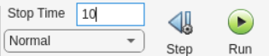

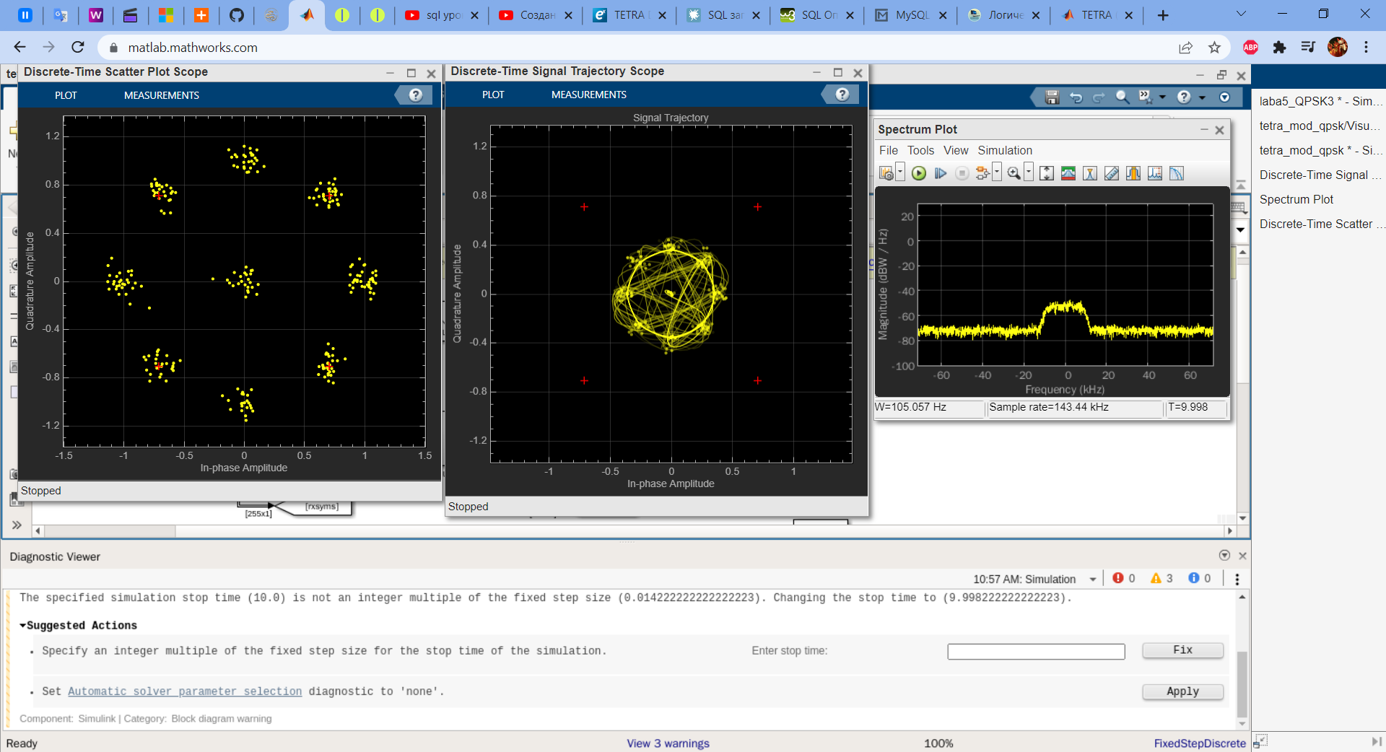

Занести наблюдаемые диаграммы в отчет для различных значений SNR (−10; 0; 10; 20; 30).

Наблюдать диаграммы и построить зависимость BER (Bit Error Rate) = f(SNR), изменяя Es/No в блоке AWGN от −2 до 16 дБ с шагом 2 дБ. Сделать выводы.

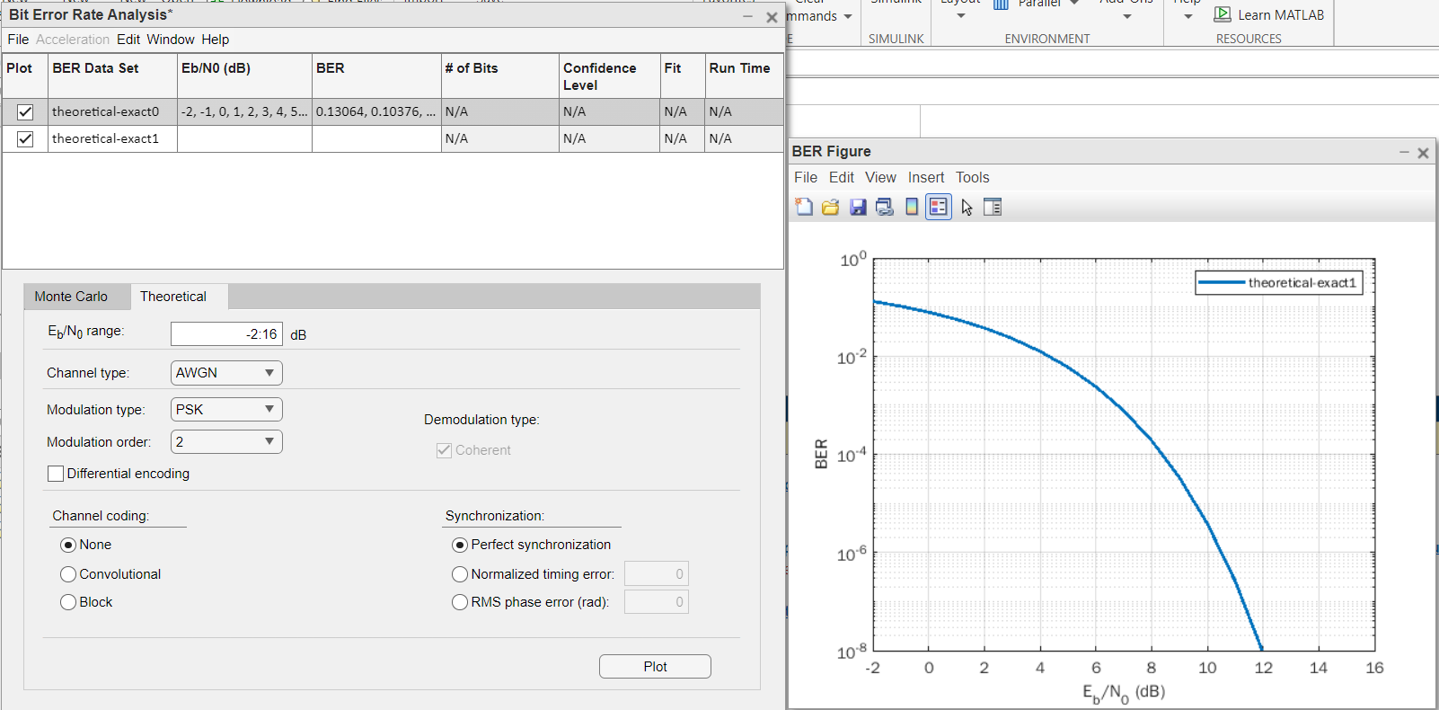

Выполнить п. 12–14 для демонстрационной модели TETRA (Terrestrial Trunked Radio) physical layer 4-QAM modulation (рис. 2.20).

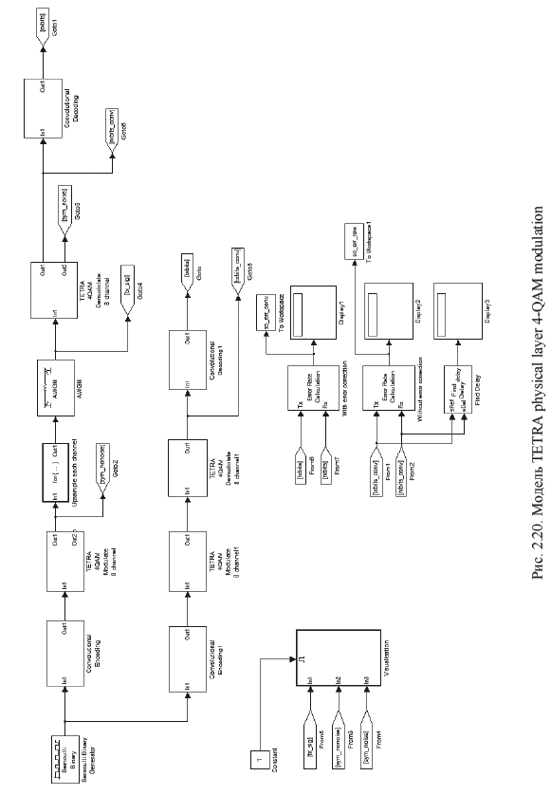

Модель:

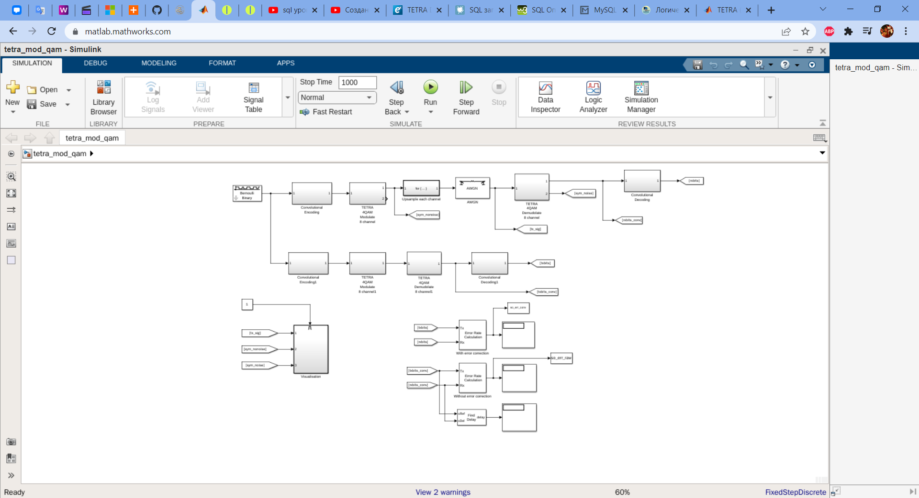

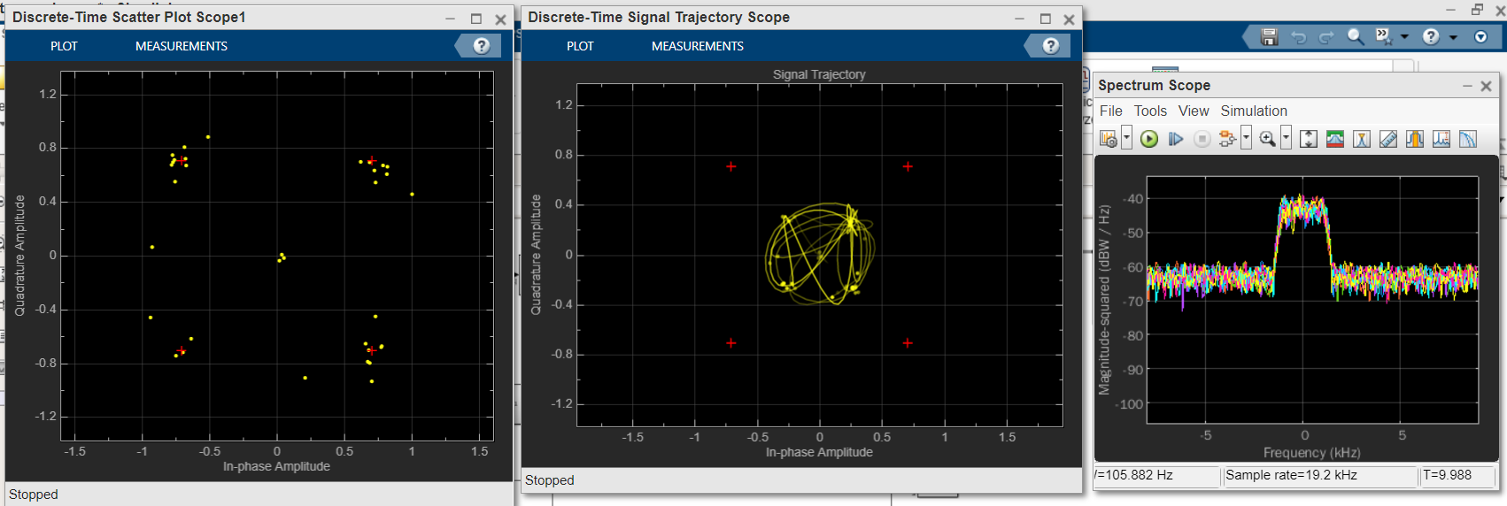

Bertool

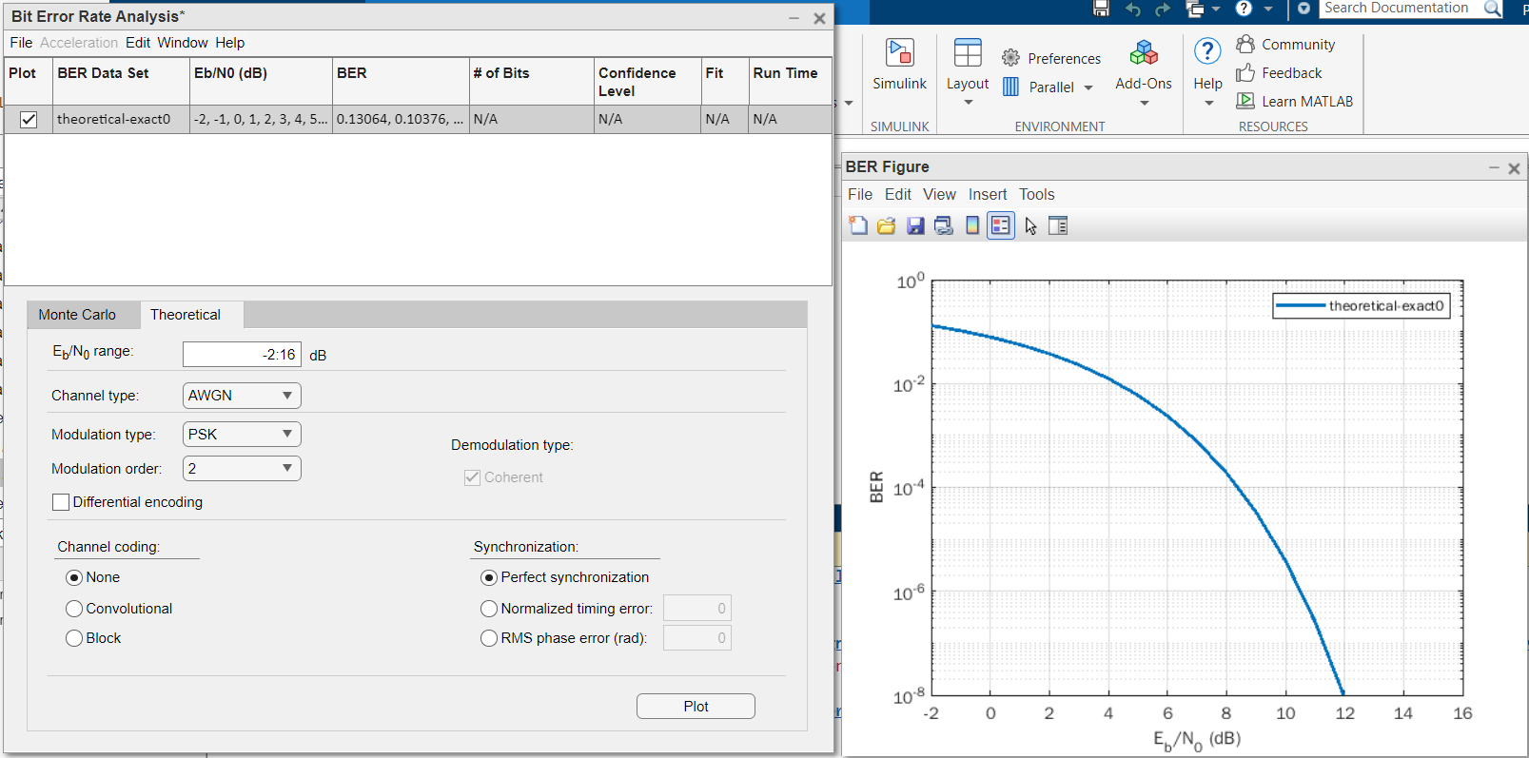

**Вывод**: в результате лабораторной работы мы научились исследовать структурную модель QPSK манипулятора, наблюдать временные диаграммы формирования сигналов структурной модели QPSK манипулятора и исследовать сигнальные созвездия и спектры квадратурных манипуляций.

**Контрольные вопросы**

**1. Опишите базовые принципы модуляции QPSK.**

Квадратурная фазовая манипуляция или QPSK – это принцип модуляции при котором фаза модулированного сигнала сдвигается в зависимости от входного потока бит на угол -135°, -45°, +45° или +135°. QPSK модуляция строится на основе кодирования двух бит передаваемой информации одним символом. При этом символьная скорость в два раза ниже скорости передачи информации.

**2. В чем различие между фазовой и относительной фазовой модуляциями?**

В фазовой модуляции для передачи логических нулей и единиц используют сигналы одной и той же частоты, и амплитуды, но смещенные относительно друг друга по фазе.

При относительной фазовой модуляции кодирование информации происходит за счет сдвига фазы по отношению к предыдущему состоянию сигнала. Фактически приемник должен улавливать не абсолютное значение фазы принимаемого сигнала, а лишь изменение этой фазы. То есть информация кодируется изменением фазы.

**3. В чем основные преимущества и недостатки многопозиционных систем передачи дискретных сообщений?**

**Преимущества**:

* увеличение скорости передачи дискретных сообщений
* высокая надежность и качество съема информации
* использования пауз между радиоимпульсами для передачи сообщений по другим независимым каналам связи;
* снятия проблемы инерционности схемы установки фазы очередного дискрета в каждом канале связи благодаря наличию интервала между возбуждающими импульсами

**Недостатки**:

* рост асимметрии их частотной характеристики
* искажению или полному разрушению фазового признака сигнала при переходных процессах
* возрастает уровень шума
* ухудшается энергетика радиолинии
* ухудшается допустимая скорость передачи информации.

**4. Что означают «символьная» и «битовая» вероятности ошибок?**

**Вероятность** **ошибки**, т. е. **вероятность** того, что принятое числовое **зна**-**чение** не совпадает с переданным:

- битовая — вероятность того, что принятое *значение бита* не совпадает с переданным, обозначается как Pb или BER (Bit Error Rate), Pb ∈ [0, 0,5];

- символьная — вероятность того, что принятое *значение символа* не совпадает с переданным, обозначается как Psym или SER (Symbol Error Rate).

**5. Как связаны предельные показатели энергетической и спектральной эффективности цифровых систем передачи? Что такое «граница Шеннона»?**

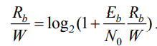

Где Rb - скорость передачи (бит/c), W - ширина используемой полосы пропускания радиоканала (Гц), Eb/No – удельные энергетические затраты, Rb/W – спектральная эффективность.

Данное соотношение устанавливает зависимость максимальной теоретически достижимой спектральной эффективности Rb/W от удельных энергетических затрат Eb/N0.

Под **границей Шеннона** понимается максимальная скорость передачи, для которой имеется возможность (выбрать сигнально-кодовую конструкцию) исправить ошибки в канале с заданным отношением сигнал/шум.

**6. Как можно достичь границы Шеннона при многопозиционной передаче?**

Приближение к пределу Шеннона возможно за счет перехода от двоичной передачи символов к многопозиционной передаче кодовых слов с соответствующим расширением полосы частот и увеличением времени обработки сигналов, что реализуется, например, в результате использования многопозиционного ансамбля ортогональных составных сигналов или применения кодирования.

**7. Перечислить достоинства и недостатки QPSK, OQPSK, PI/4 DQPSK видов модуляции.**

Один из недостатков связан с тем, что в случае квадратурной фазовой модуляции (QPSK) *при одновременной смене символов в обоих каналах модулятора (с +1, –1 на –1, +1 или с +1, +1 на –1, –1) в сигнале QPSK происходит скачок фазы на 180°.* Такие скачки фазы, имеющие место и при обыкновенной двухфазной модуляции, **вызывают паразитную амплитудную модуляцию огибающей сигнала.** В результате этого при прохождении сигнала через узкополосный фильтр возникают провалы огибающей до нуля. Такие изменения сигнала нежелательны, поскольку приводят к увеличению энергии боковых полос и помех в канале связи.

Для того чтобы избежать этого нежелательного явления, прибегают к так называемой квадратурной фазовой модуляции со сдвигом (Offset QPSK, OQPSK).

Другим, более серьезным недостатком фазовой модуляции является то обстоятельство, что *при декодировании сигнала приемник должен определять абсолютное значение фазы сигнала, так как в фазовой модуляции информация кодируется именно абсолютным значением фазы сигнала*. Для этого необходимо, чтобы приемник имел информацию об «эталонном» синфазном сигнале передатчика. Тогда путем сравнения принимаемого сигнала с эталонным можно определять абсолютный сдвиг фазы. Следовательно, необходимо каким-то способом синхронизировать сигнал передатчика с эталонным сигналом приемника (по этой причине фазовая модуляция получила название синхронной). Реализация синхронной передачи достаточно сложна, поэтому более широкое распространение получила разновидность фазовой модуляции, называемая относительной фазовой модуляцией (DifferentialPhaseShiftKeying, DPSK).

**8. Из каких узлов состоит QPSK-манипулятор стандарта CDMA?**

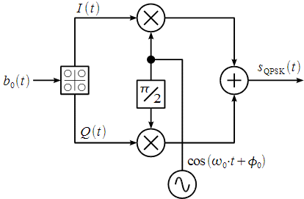

Состоит из универсального квадратурного модулятора с фазовращателем. Синфазная и квадратурная составляющие это ничто иное, как реальная и мнимая части [комплексной огибающей](http://www.dsplib.ru/content/quadmod/quadmod.html) QPSK сигнала.

**9. Что за устройство выполняет функцию источника сигнала в модели QPSK-манипулятора?**

Источником сигнала является либо, например, кодер MPEG-2, либо вну­тренний испытательный источник данных.

**10. К какому типу системы CDMA можно отнести исследуемую модель?**

CDMA2000

**11. В каком узле осуществляется расщепление, а в каком модуляция?**

Расщепление осуществляется в узле Deinterlacer, а модуляция в блоке Rectangular QAM Modulator Baseband.

**12. В каком узле осуществляется скремблирование, для чего оно**

**проводится?**

Блок Scrambler скремблирует входной сигнал скаляра или вектора-столбца.

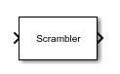

Скремблирование — обратимое преобразование [цифрового потока](https://ru.wikipedia.org/wiki/%D0%9F%D0%BE%D1%82%D0%BE%D0%BA_%D0%B4%D0%B0%D0%BD%D0%BD%D1%8B%D1%85) без изменения [скорости передачи](https://ru.wikipedia.org/wiki/%D0%A1%D0%BA%D0%BE%D1%80%D0%BE%D1%81%D1%82%D1%8C_%D0%BF%D0%B5%D1%80%D0%B5%D0%B4%D0%B0%D1%87%D0%B8_%D0%B8%D0%BD%D1%84%D0%BE%D1%80%D0%BC%D0%B0%D1%86%D0%B8%D0%B8) с целью получения свойств [случайной](https://ru.wikipedia.org/wiki/%D0%A1%D0%BB%D1%83%D1%87%D0%B0%D0%B9%D0%BD%D0%B0%D1%8F_%D0%B2%D0%B5%D0%BB%D0%B8%D1%87%D0%B8%D0%BD%D0%B0) [последовательности](https://ru.wikipedia.org/wiki/%D0%9F%D0%BE%D1%81%D0%BB%D0%B5%D0%B4%D0%BE%D0%B2%D0%B0%D1%82%D0%B5%D0%BB%D1%8C%D0%BD%D0%BE%D1%81%D1%82%D1%8C).

**13. Где расположен генератор функции Уолша и псевдослучайной последовательности (ПСП)?**

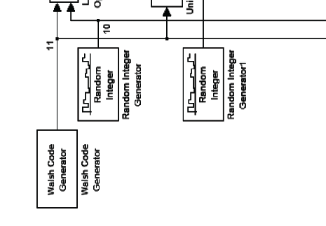

Схема 2.16 (см. выше)

В прямом канале модуляция сигнала функциями Уолша (бинарная фазовая манипуляция) используется для различения разных физических каналов данной БС; модуляция длинной ПСП (бинарная фазовая манипуляция) – с целью шифрования сообщений; модуляция короткой ПСП (квадратурная фазовая манипуляция двумя ПСП одинакового периода) – для расширения полосы и различения сигналов разных БС

**14. Какую функцию выполняет Product модели QPSK-манипулятора?**

Блок Product выводит результат умножения двух входов: два скаляра, скаляр и не скалярное, или два не скаляра, которые имеют те же размерности.

**15. Какую функцию выполняет XOR модели QPSK-манипулятора?**

Найти логическое исключающее ИЛИ.

**16. Какую функцию выполняет Sum of Elements модели QPSK-манипулятора?**

Возвращает сумму всех элементов.

**17. Какую функцию выполняет Unit delay модели QPSK-манипулятора?**

Задержка сигнала на один период выборки.

**18. Какой критерий используется для сравнения различных методов модуляции при передаче непрерывных сообщений?**

Единого обобщенного критерия для сравнения различных методов модуляции нет. В качестве таких критериев наиболее распростра­ненными являются: помехоустойчивость, требуемая полоса час­тот, относительная сложность аппаратуры. Решающим фактором при определении метода модуляции является его помехоустойчивость.